Schreibfertigkeit - informelle E-Mail Stunde 1
- Hieronder staan een aantal zinsdelen.
a) Bepaal welke zinsdelen formeel en welke zinsdelen informeel zijn.
b) Schrijf het zinsdeel in de juiste kolom bij aanhef, inleiding of afsluiting.
Sehr geehrte Frau Penners, – Max Müller – Guten Tag Frau Nadolski, –
Vielen Dank für deinen Brief. – Hallo Irene, – Sehr geehrter Herr Müller, –
Hi Sem, – ich danke Ihnen für Ihre Antwort. – Dein Max – Wie geht es dir? –
Ich hoffe bald von Ihnen zu hören. – Liebe Grüße – Mit freundlichen Grüßen –
Ich hoffe, es geht dir gut. – Bis Bald! – Ich freue mich auf deine Antwort.
 | Formelle E-Mail | Informelle E-Mail
Anrede
Einleitung
Schluss

- De onderstaande zinnen schrijf je in een formele e-mail. Hoe verwoord je dit in een informele e-mail? Schrijf de juiste antwoorden op
Formelle E-Mail | Informelle E-Mail
- Sehr geehrter Herr Faust,
- Guten Tag Frau Müller,
- Vielen Dank für Ihre E-Mail.
- Wie geht es Ihnen?
- Ich hoffe, dass ich bald von Ihnen höre.
- Mit freundlichen Grüßen
- Petra Fischer

- Lees de onderstaande zinnen en schrijf op waar ze in de tabel horen te staan.
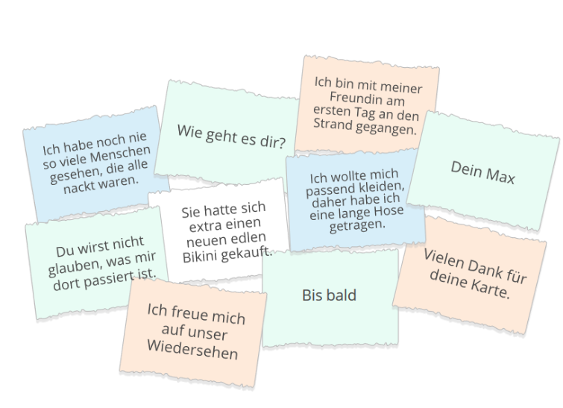
Briefanfang (begin) | Mittelteil (midden) | Briefende
Regels informele e-mail
- Je brief bestaat uit een aanhef, een middenstuk en een afsluiting.
- De aanhef en de afsluiting zijn altijd hetzelfde (kun je dus uit je hoofd leren)!
- Het middenstuk is iedere keer anders.
VOORBEELD
Liebe Laura,
ich hoffe, dass es dir gut geht.
(individueel middenstuk)
Bis bald!
Liebe Grüße
Dein Thomas
- Na je aanhef schrijf je een komma.
- Na de aanhef begin je met een KLEINE letter.
- De slotformule sluit je af zonder komma.
- Na de slotformule schrijf je alleen je voornaam.
- Hieronder staat een persoonlijke e-mail. In de mail staan fouten. Onderstreep deze fouten en verbeter ze.
Von: somclv00@soml.nl
An: kirstenfaust@gmail.com
Betreff: Ferien
Gesendet: 08.05.2023
hallo kirsten,
Vielen dank für deine e-mail. wie geht es dir? mir geht es sehr gut.
ich habe in den ferien einen freund in deutschland besucht. wir haben ein eis
gegessen und fußball gespielt. es hat wirklich spaß gemacht.
was hast du in den ferien gemacht? schreib mir bald zurück.
liebe grüße,
lilian vrolijk
- Je schrijft een mail aan je vakantievriend Johann. Johann woont in Salzburg en heeft jou een maand geleden een mail geschreven. Jij hebt nog geen tijd gehad om hem terug te mailen en doet dat nu pas.
Eisen:
- Vul de secties, von, an, betreff, en gesendet in (gebruik het voorbeeld)
- Begin met een gepaste aanhef
- Bedank voor de mail, schrijf hoe het met je gaat en waarom je nu pas terugmailt (C)
- Schrijf dat je met een vriendin naar de boerderij bent gegaan (A).
- Beschrijf tenminste 3 dingen die je daar hebt gedaan (A).
- Vraag Johann naar welke muziek hij luistert. (B)
- Vraag Johann naar welke films hij graag kijkt. (B)
- Schrijf op aan welke sport je doet, hoe vaak je dit doet en of je wel of geen wedstrijden speelt (D).
- Vraag Johann of hij ook sport.
- Sluit op een passende wijze af en je uitkijkt naar het antwoord van Johann.

Von:
An:
Betreff:
Gesendet:
……………………………………………………………………………………………
……………………………………………………………………………………………
……………………………………………………………………………………………
……………………………………………………………………………………………
……………………………………………………………………………………………
……………………………………………………………………………………………
……………………………………………………………………………………………
……………………………………………………………………………………………
……………………………………………………………………………………………
……………………………………………………………………………………………
……………………………………………………………………………………………
……………………………………………………………………………………………
……………………………………………………………………………………………
……………………………………………………………………………………………
……………………………………………………………………………………………
……………………………………………………………………………………………
……………………………………………………………………………………………
……………………………………………………………………………………………
……………………………………………………………………………………………
……………………………………………………………………………………………
……………………………………………………………………………………………
……………………………………………………………………………………………
……………………………………………………………………………………………
……………………………………………………………………………………………
……………………………………………………………………………………………
……………………………………………………………………………………………
……………………………………………………………………………………………
……………………………………………………………………………………………
……………………………………………………………………………………………
……………………………………………………………………………………………
……………………………………………………………………………………………
……………………………………………………………………………………………
……………………………………………………………………………………………
……………………………………………………………………………………………
……………………………………………………………………………………………
……………………………………………………………………………………………
……………………………………………………………………………………………
……………………………………………………………………………………………
……………………………………………………………………………………………

Schreibfertigkeit - informelle E-Mail Stunde 2
- Hör dir die Fragmente an. Kennst du den Titel des Liedes und kennst du den Musiker? Schreib sie auf!
 | Titel des Liedes | Musiker(in)
1.

- Kennst du noch andere deutsche Lieder?
 | Titel des Liedes | Musiker(in)
1.
2.
3.

- Sage zu jedem Lied einen deutschen Satz. Verwende die Beispielsätze.
Beispielsätze:
Positiv | Negativ
Ich finde Hip-Hop toll. | Ich finde Rap-Musik langweilig.
Ich höre Jazz sehr gern. | Ich höre dieses Lied nicht gern.
Ich mag Reggae. | Ich mag Pop-Musik nicht.
Punk gefällt mir. | Dieses Lied gefällt mir gar nicht.
1. Lied 1: ………………………………………………………………………………
2. Lied 2: ………………………………………………………………………………
3. Lied 3: ………………………………………………………………………………
4. Lied 4: ………………………………………………………………………………
5. Lied 5: ………………………………………………………………………………
6. Lied 6: ………………………………………………………………………………
- Je gaat een e-mail schrijven naar een Duitse penvriend(in) over muziek en films. Bekijk voor je dit gaat doen de onderstaande e-mail. In deze e-mail staan fouten. Onderstreep de fouten en verbeter ze.
Von: somclv00@soml.nl
An: kirstenfaust@gmail.com
Betreff: Schule
Gesendet: 10.05.2023
Sehr geehrte Frau Kirsten,
Vielen dank für deine e-mail. wie geht es dir? Mir geht es gut.
hörst du gerne Musik? Ich habe mir heute das lied ,,Atemlos” von helene Fischer
angehört. Dieses lied gefällt mir überhaupt nicht. Ich mag Hip-Hop und Rock finde
ich auch gut. Rap-Musik ist langweilig. Was meinst du?
Mit freundlichen Grüßen,
L. Vrolijk

- a) Lees de onderstaande e-mail van Johann.
Hallo lieber Freund / liebe Freundin,
danke für deine Antwort. Mir geht es super. Wie geht es dir?
Ich kann sehr gut singen und spiele auch Klavier. Am Samstag habe ich immer Musikunterricht. Ich spiele auch Fußball. Manchmal trainiere ich zweimal pro Woche.
Singst du gerne? Und spielst du ein Musikinstrument? Meine Lieblingssängerin ist Dua Lipa. Ihre Musik ist wirklich toll. Was ist deine Lieblingsmusik? Und treibst du auch Sport?
Mein Lieblingsfilm ist Tschick! Dieser Film ist sehr witzig. Was ist dein Lieblingsfilm?
Wann sehe ich dich wieder? Wollen wir dann ins Kino gehen? Welchen Film wollen wir uns dann anschauen? Hoffentlich bis bald.

Liebe Grüße

Johann (johannski2001@net.de)

b) Aufgabe: Je schrijft een mail terug aan een vakantievriend Johann.
Eisen:
- Schrijf de juiste informatie bij von, an, Betreff en gesendet (eigen mailadres, mailadres van Johann en onderwerp mail, datum mail)
- Begin met een gepaste aanhef
- Reageer op alle vragen van Johann. Let op dit zijn er 9. (B, D)
- Ga daarbij uitvoerig in op je lievelingsfilm. (B)
- hoe heet de film?
- hou je van een speciaal filmgenre?
- welke films zie je graag in de bioscoop?
- zou je een bepaalde film kunnen aanraden?
- Sluit op een correcte wijze af.

Von:
An:
Betreff:
Gesendet:
……………………………………………………………………………………………
……………………………………………………………………………………………
……………………………………………………………………………………………
……………………………………………………………………………………………
……………………………………………………………………………………………
……………………………………………………………………………………………
……………………………………………………………………………………………
……………………………………………………………………………………………
……………………………………………………………………………………………
……………………………………………………………………………………………
……………………………………………………………………………………………
……………………………………………………………………………………………
……………………………………………………………………………………………
……………………………………………………………………………………………
……………………………………………………………………………………………
……………………………………………………………………………………………
……………………………………………………………………………………………
……………………………………………………………………………………………
……………………………………………………………………………………………
……………………………………………………………………………………………
……………………………………………………………………………………………
……………………………………………………………………………………………
……………………………………………………………………………………………
……………………………………………………………………………………………
……………………………………………………………………………………………
……………………………………………………………………………………………
……………………………………………………………………………………………
……………………………………………………………………………………………
……………………………………………………………………………………………
……………………………………………………………………………………………
……………………………………………………………………………………………
……………………………………………………………………………………………
……………………………………………………………………………………………
……………………………………………………………………………………………
……………………………………………………………………………………………
……………………………………………………………………………………………
……………………………………………………………………………………………
……………………………………………………………………………………………

Prüfungsvorbereitung Informelle E-Mail
Du schreibst einem Bekannten eine E-Mail.
- Deine E-Mail-Adresse: somc44@soml.nl
- E-Mail-Adresse des Bekannten: y.käse@yahoo.de

Füll die richtigen Antworten aus. Du darfst unbekannte Wörter im Wörterbuch nachschlagen.
1. | Von:
2. | An:
3. | Betreft hobby’s en vrije tijd
4. | Beste Johann,
5. | Beste Gudrun,
6. | Hallo Johann,
7. | Hallo Gudrun,
8. | Bedankt voor je mail.
9. | Ik had je eerder moeten schrijven.
10. | Ik had het erg druk.
11. | Hoe gaat het met je?
12. | Met mij gaat het goed / slecht.
13. | Mijn lievelingsmuziek is … (zelf invullen)
14. | Ik bespeel … (zelf een instrument invullen)
15. | Ik speel 3 keer per week gitaar.
16. | En op donderdag heb ik muziekles.
17. | Mijn lievelingsfilm heet … (zelf invullen)
18. | Het is een … film (zelf genre invullen).
19. | De film gaat over … (zelf invullen)
20. | Ik kan deze film / dit lied aanbevelen.
21. | Ik kan goed … (vul sport in).
22. | Ik ben bij een voetbalvereniging.
23. | Handballen vind ik leuk / saai.
24. | Ik speel al 2 jaar hockey.
25. | Ik train op maandag en vrijdag.
26. | De training duurt 2 uur.
27. | We hebben ook een wedstrijd.
28. | Schrijf snel terug.
29. | Wanneer zie ik je weer.
30. | Tot snel  (eigen naam)

Lernen 1
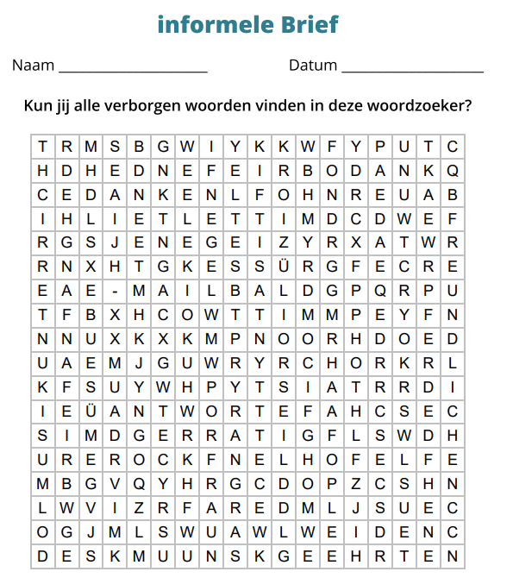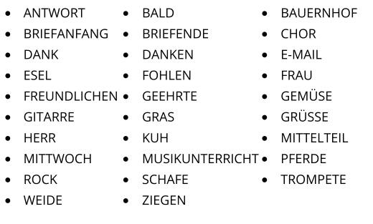
Lernen 2
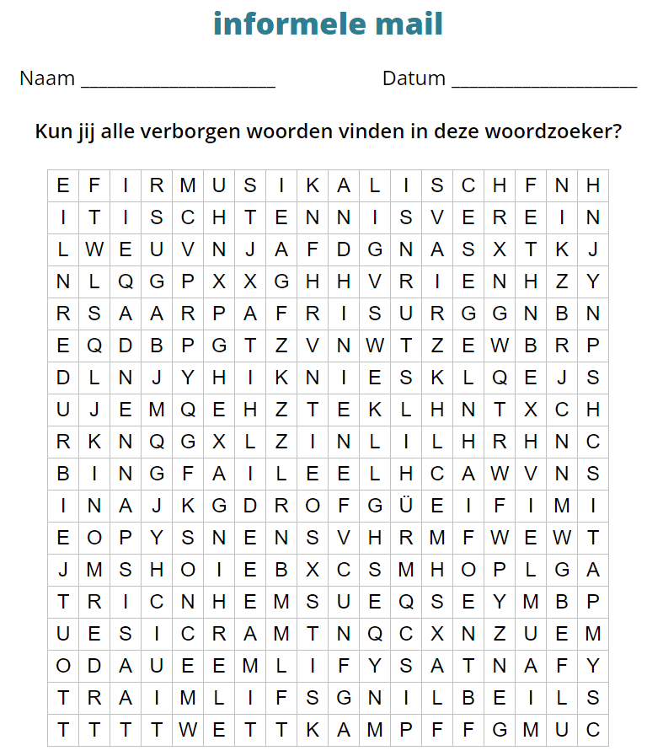
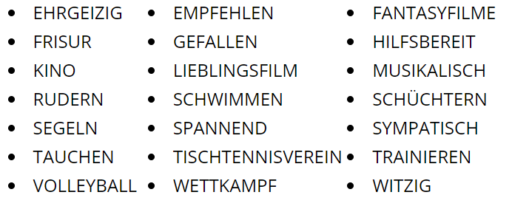
A Zo schrijf je over een uitstapje naar de boerderij.
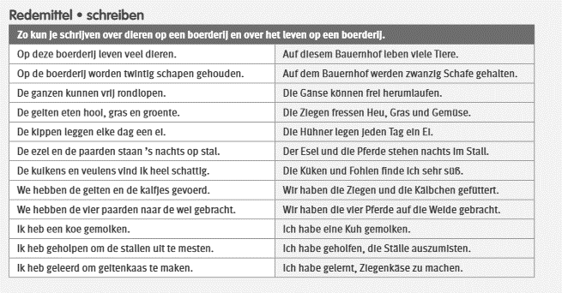
B Zo schrijf je over muziek en films.
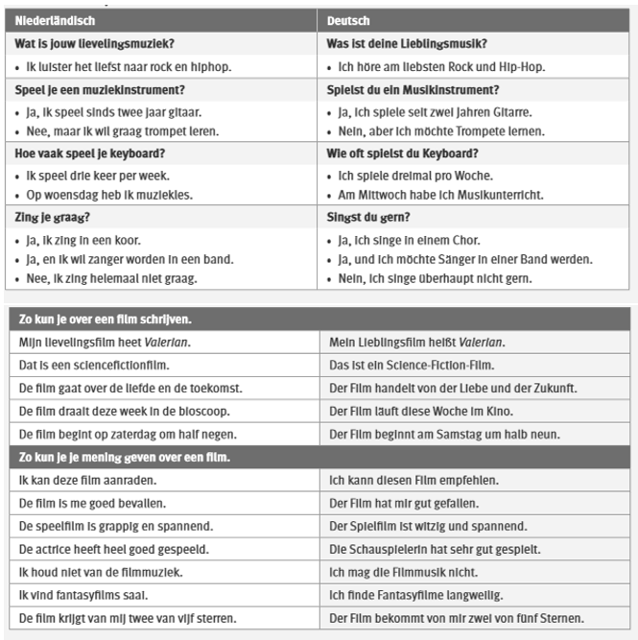

C Zo schrijf je over eigenschappen en hier vind je handige zinnen voor een
mail.
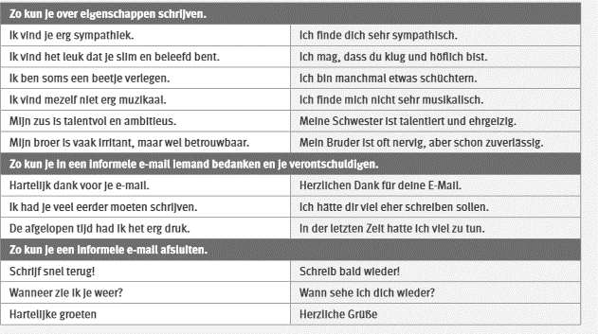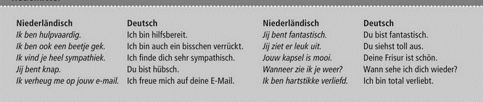
D Zo schrijf je over sport.
